**Lab 5 - Мікросервиси з використанням Service Discovery та Config Server на базі Consul**

Реєстрація сервісів у consul:

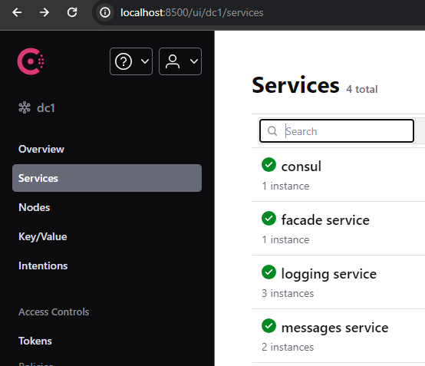

Зчитування façade service адрес та портів через consul:

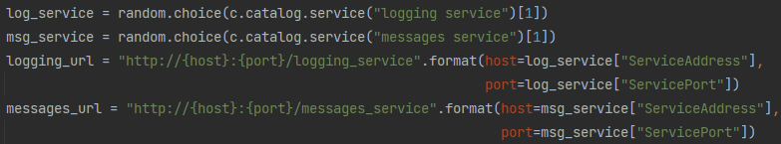

Встановлення map та queue в consul через façade service:

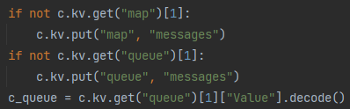

Зчитування map на logging service:





Зчитування queue на messages service:

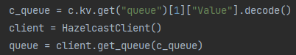

Відправка 10 post запитів:

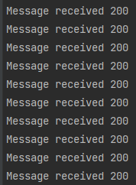

Отримана відповідь:

